NASKAH KONTEN TIGA MODUL GRAFIKAKU
Materi Pembelajaran Desain Grafis Kelas XI
Materi Kata Kunci Latihan Soal dan Contoh Karya
Kelompok 6 | Multimedia Pembelajaran | 2026

A Tujuan dan penggunaan naskah
Naskah ini menyediakan bahan konten web GrafikaKu untuk Pertemuan 9: prinsip dasar desain, pengenalan dan praktik Adobe Photoshop, Canva, CorelDRAW, serta komunikasi visual. Materi dikembangkan dari pemetaan materi, tujuan pembelajaran, dan storyboard proposal kelompok.
Bagian materi dan petunjuk latihan ditujukan kepada siswa. Kunci, pembahasan, rubrik, dan catatan web digunakan pengembang serta guru. Tampilkan kunci setelah siswa menjawab atau pada sesi pembahasan.
Modul | Tujuan | Bukti belajar
1 Prinsip desain | Menjelaskan sembilan prinsip dan mengenali penerapannya. | Identifikasi karya dan kuis 10 soal.
2 Software desain | Membuat, menyimpan, dan mengekspor karya sederhana. | Berkas kerja, PNG, catatan praktik, dan kuis 5 soal.
3 Komunikasi visual | Membuat karya yang jelas pesannya dan sesuai audiens. | Brief, poster, penjelasan keputusan, rubrik, dan kuis akhir 10 soal campuran.
Siswa mengenal ketiga software lalu memilih satu jalur praktik sesuai fasilitas. Produk latihan setara. Web GrafikaKu tidak memerlukan akun pengguna, tetapi Canva dapat memerlukan akun layanan Canva.
Paket aset memuat 13 ilustrasi orisinal dalam PNG dan SVG. Poster beridentitas OSIS atau perpustakaan adalah contoh pembelajaran, bukan pengumuman resmi sekolah. Teks dokumen menggunakan Times New Roman 12 berwarna hitam; variasi ukuran pada ilustrasi poster digunakan untuk memperagakan hierarki visual.

A Alur belajar dan pengantar siswa

Teks pembuka Beranda
Selamat datang di GrafikaKu. Pelajari cara menyusun unsur desain, coba alat dasar pada software pilihanmu, lalu buat poster yang menyampaikan pesan dengan jelas. Mulailah dari Modul 1 dan ikuti latihan secara bertahap.

Petunjuk belajar
1. Baca tujuan dan teks singkat pada setiap halaman.
2. Amati gambar dan jelaskan bukti visual sebelum menyebut prinsipnya.
3. Kerjakan latihan, baca umpan balik, dan ulangi bagian yang belum dipahami.
4. Kerjakan praktik di luar web melalui satu software pilihan.
5. Simpan berkas kerja dan ekspor PNG. Guru menilai praktik serta karya.
6. Gunakan kuis untuk memeriksa konsep; kuis tidak menggantikan bukti keterampilan.

Pemanasan
Pasangkan unity, balance, emphasis dengan: kesatuan unsur; keseimbangan bobot visual; penekanan informasi utama.
Kunci pengembang: unity = kesatuan; balance = keseimbangan; emphasis = penekanan. Umpan balik: “Perhatikan apakah contoh menekankan hubungan unsur, pembagian bobot, atau pusat perhatian.”

Aturan progres
Modul 1 berakhir dengan latihan dan kuis. Modul 2 memuat praktik, daftar periksa, dan kuis. Modul 3 memuat kasus, proyek, dan kuis akhir. Penanda web menunjukkan aktivitas selesai. Capaian TP 2–3 ditentukan dari bukti praktik dan rubrik guru, bukan hanya centang mandiri.
Bank soal mencakup 10 soal Modul 1, 5 soal Modul 2, dan 10 soal akhir campuran. Kisi-kisi ringkas dapat dilanjutkan pada Pertemuan 10. Kunci dan pembahasan tidak ditampilkan kepada siswa sebelum kuis.

B Modul 1 Prinsip dasar desain grafis
Tujuan: menjelaskan unity, balance, composition, proportion, rhythm, emphasis, simplicity, clarity, dan space, serta menunjukkan penerapannya pada karya.
Desain grafis menyusun teks, gambar, bentuk, dan ruang untuk menyampaikan informasi. Unsur yang menarik belum tentu membuat pesan jelas. Prinsip desain membantu menentukan bagian utama, hubungan antarbagian, dan urutan menerima informasi.
Pada poster ajakan membawa tumbler, judul perlu mudah ditemukan, gambar mendukung ajakan, dan teks pendukung tidak menutup pesan utama. Beberapa prinsip dapat bekerja bersama pada satu karya.
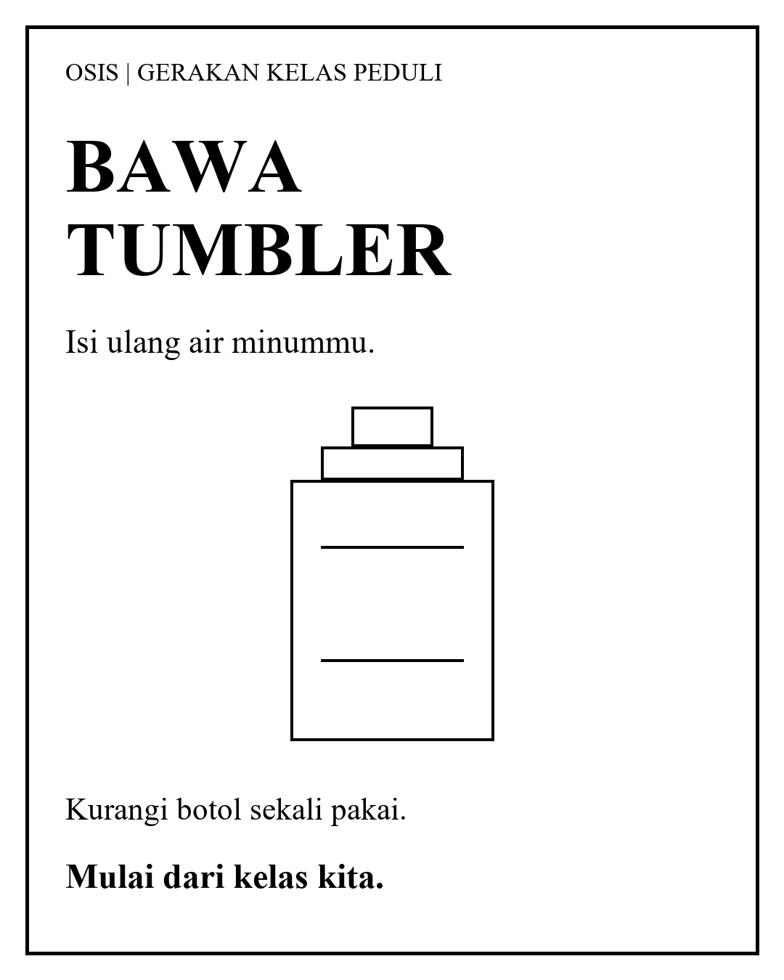
AS11. Contoh poster acuan. Amati judul, ilustrasi, ajakan, dan ruang.
Pada contoh dua panel, sebagian panel kiri menunjukkan masalah dan kanan perbaikan. Khusus balance, kedua panel menunjukkan pendekatan yang sama-sama dapat digunakan. Rujukan konsep: [R1] dan [R2].

B1 Unity atau kesatuan
Kesatuan berarti unsur terasa menjadi bagian dari satu pesan. Kesamaan bentuk, gaya gambar, perataan, dan penyajian dapat menghubungkannya. Unsur tidak harus identik; variasi tetap dapat dipakai jika hubungannya jelas.
Kata kunci: kesatuan; konsistensi; hubungan unsur.
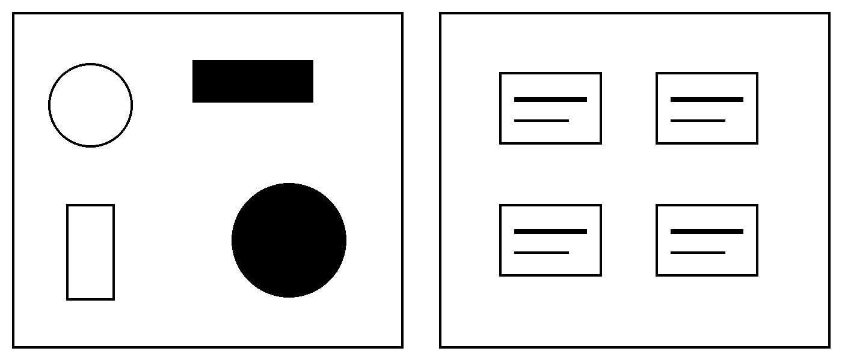
Gambar 1. Unity atau kesatuan | AS01
Pembacaan contoh: Panel kiri berisi bentuk dan posisi yang terpisah. Panel kanan mengulang kartu, garis, serta perataan sehingga terlihat satu kelompok.
Latihan singkat: Tiga ilustrasi poster memiliki gaya berbeda. Apa yang dapat diubah tanpa menghapus informasi?
Pembahasan: Samakan gaya gambar, aturan perataan, dan bentuk pendukung. Pertahankan perbedaan yang membantu membedakan informasi.
Hindari kekeliruan: Menyamakan semua ukuran sampai judul kehilangan prioritas.

B2 Balance atau keseimbangan
Keseimbangan adalah pembagian bobot visual agar susunan tidak terasa berat sebelah tanpa tujuan. Ukuran, kepadatan, posisi, dan kontras memengaruhi bobot. Simetris memakai susunan serupa di dua sisi; asimetris memakai unsur berbeda yang tetap terasa saling mengimbangi.
Kata kunci: bobot visual; simetris; asimetris.
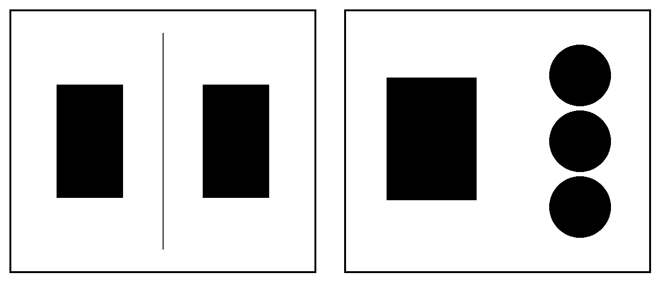
Gambar 2. Balance atau keseimbangan | AS02
Pembacaan contoh: Kiri: dua bentuk serupa mengapit garis tengah. Kanan: satu bentuk besar diimbangi beberapa bentuk kecil. Keduanya dapat dipilih sesuai tujuan.
Latihan singkat: Haruskah gambar di kiri dan kanan sama besar agar seimbang?
Pembahasan: Tidak. Beberapa unsur kecil dapat mengimbangi unsur besar melalui jumlah, jarak, dan posisi. Nilai keseluruhan susunannya.
Hindari kekeliruan: Menganggap semua susunan tidak simetris pasti salah.

B3 Composition atau komposisi
Komposisi adalah pengaturan seluruh unsur dalam bidang. Komposisi mengarahkan informasi yang diperhatikan lebih dahulu dan berikutnya. Perataan, pengelompokan, ukuran, serta jarak membantu membentuk urutan tersebut.
Kata kunci: tata letak; urutan baca; pengelompokan.
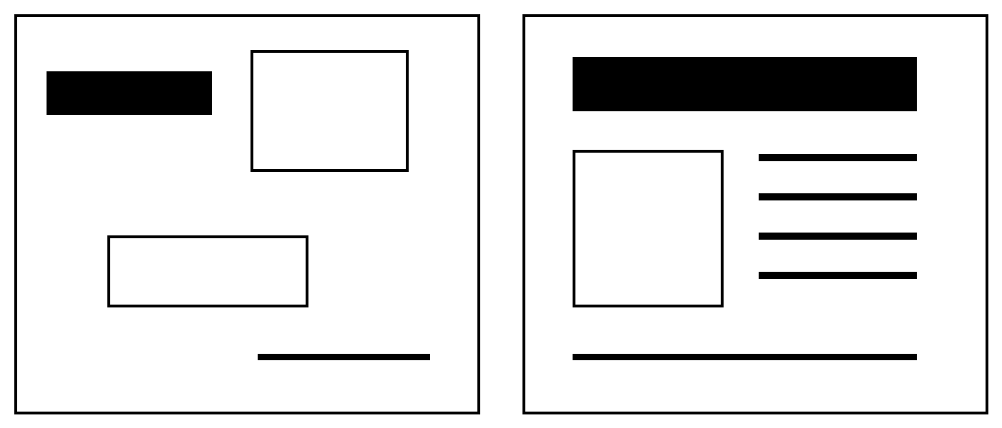
Gambar 3. Composition atau komposisi | AS03
Pembacaan contoh: Kiri: unsur menyebar tanpa hubungan kuat. Kanan: area judul, gambar, keterangan, dan informasi akhir dikelompokkan dengan perataan konsisten.
Latihan singkat: Susun judul, penjelasan, gambar, dan ajakan. Apakah hanya ada satu susunan benar?
Pembahasan: Salah satu urutan ialah judul, penjelasan, gambar, lalu ajakan. Susunan lain diterima jika prioritas serta hubungan informasi jelas.
Hindari kekeliruan: Memindahkan unsur hanya untuk mengisi ruang.

B4 Proportion atau proporsi
Proporsi membahas perbandingan ukuran antarbagian atau dengan keseluruhan bidang. Ukuran judul, gambar, dan keterangan perlu sesuai peran. Pertahankan rasio lebar dan tinggi objek yang harus tetap dikenali agar tidak terdistorsi.
Kata kunci: rasio; perbandingan ukuran; skala.
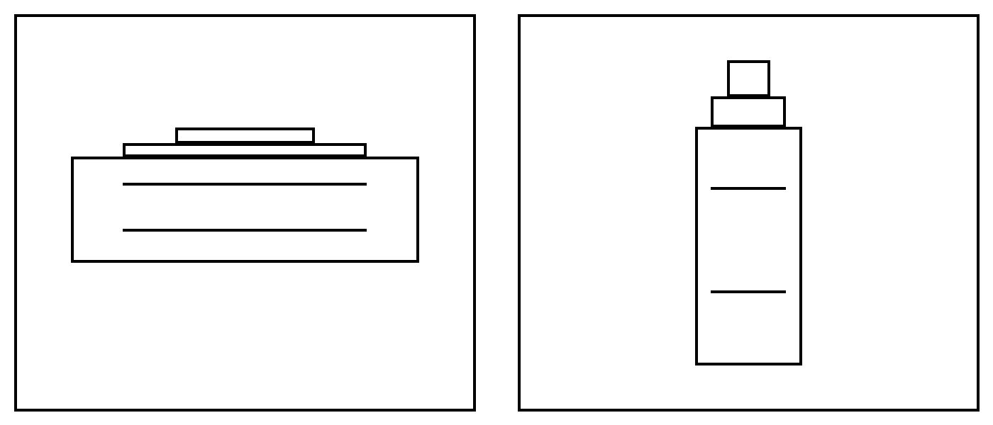
Gambar 4. Proportion atau proporsi | AS04
Pembacaan contoh: Kiri: tumbler melebar dan menjadi pipih. Kanan: bentuk proporsional. Contoh menekankan rasio objek, bukan kewajiban semua desain tampak realistis.
Latihan singkat: Ikon pipih setelah ditarik ke samping. Bagaimana memperbaikinya?
Pembahasan: Pulihkan rasio lebar–tinggi atau aktifkan penguncian proporsi saat mengubah ukuran. Sesuaikan ruang tanpa menarik satu sisi saja.
Hindari kekeliruan: Menganggap gambar terbesar selalu paling tepat.

B5 Rhythm atau irama
Irama muncul ketika pengulangan atau perubahan teratur membuat mata mengikuti pola. Bentuk, garis, ukuran, dan jarak dapat membentuk irama. Variasi yang terencana menjaga pola tetap menarik tanpa menghilangkan hubungan.
Kata kunci: pengulangan; pola; interval.
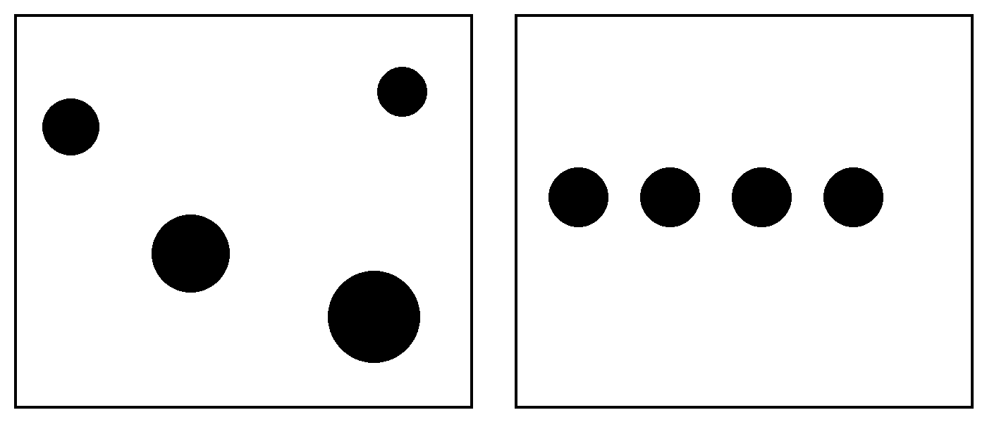
Gambar 5. Rhythm atau irama | AS05
Pembacaan contoh: Kiri: lingkaran berada pada jarak acak. Kanan: bentuk dan interval berulang sehingga arah baca lebih mudah diikuti.
Latihan singkat: Bagaimana membuat tiga langkah petunjuk terasa saling berhubungan?
Pembahasan: Gunakan nomor atau ikon bergaya sama dan berjarak teratur. Variasi ukuran harus memiliki alasan.
Hindari kekeliruan: Mengulang dekorasi sampai menutupi informasi.

B6 Emphasis atau penekanan
Penekanan menjadikan informasi penting sebagai pusat perhatian. Perbedaan ukuran, bentuk, ketebalan, kontras, dan ruang dapat menciptakannya. Pilih informasi utama lalu susun unsur lain untuk mendukungnya.
Kata kunci: pusat perhatian; kontras; hierarki.
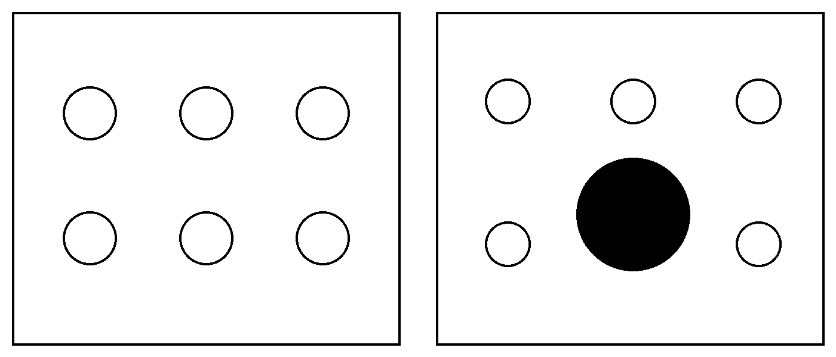
Gambar 6. Emphasis atau penekanan | AS06
Pembacaan contoh: Kiri: lingkaran tampak setara. Kanan: lingkaran besar berisi hitam menjadi dominan. Pada poster, judul dapat diberi prioritas serupa.
Latihan singkat: Tandai pusat perhatian di panel kanan dan berikan dua alasan.
Pembahasan: Lingkaran besar hitam di tengah-bawah: ukurannya lebih besar dan isian lebih pekat daripada lingkaran lain.
Hindari kekeliruan: Membuat seluruh teks sama besar dan tebal.

B7 Simplicity atau kesederhanaan
Kesederhanaan mempertahankan unsur yang membantu pesan dan mengurangi yang tidak diperlukan. Desain sederhana tetap memuat informasi penting. Menghilangkan pengirim atau ajakan utama hanya agar tampak kosong bukan perbaikan.
Kata kunci: relevansi; fokus; seleksi unsur.
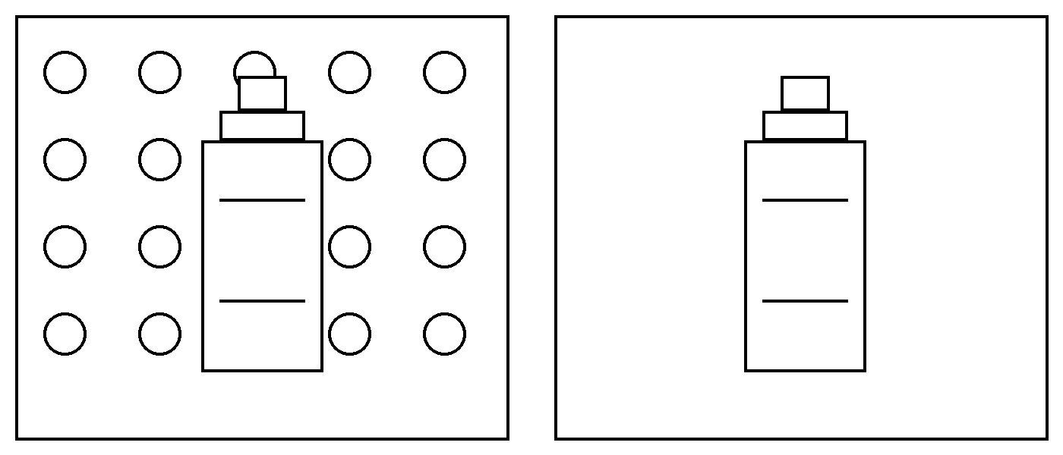
Gambar 7. Simplicity atau kesederhanaan | AS07
Pembacaan contoh: Kiri: banyak lingkaran dekoratif mengganggu ikon. Kanan: ikon dapat dikenali tanpa ornamen yang tidak terkait.
Latihan singkat: Mana dihapus lebih dahulu: kalimat ajakan atau dekorasi yang tidak terkait?
Pembahasan: Hapus dekorasi tidak terkait. Kalimat ajakan memuat tindakan yang diharapkan dan perlu dipertahankan.
Hindari kekeliruan: Menyamakan sederhana dengan kekurangan informasi.

B8 Clarity atau kejelasan
Kejelasan membantu pembaca memahami pesan tanpa menebak. Gunakan kata langsung, teks terbaca, dan gambar relevan. Pemisahan judul dan keterangan serta jarak yang cukup mengurangi ambiguitas.
Kata kunci: keterbacaan; pesan langsung; tidak ambigu.
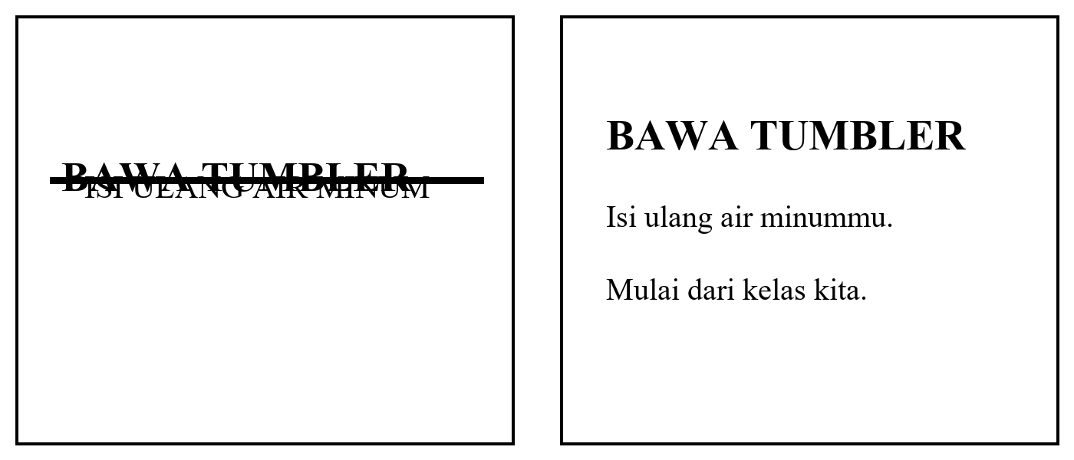
Gambar 8. Clarity atau kejelasan | AS08
Pembacaan contoh: Kiri: teks dan garis bertumpuk. Kanan: judul serta keterangan terpisah sehingga pesan mudah dikenali.
Latihan singkat: Mana lebih jelas: “Ayo lebih baik” atau “Bawa tumbler dan isi ulang air minummu”?
Pembahasan: Pilihan kedua menyebut tindakan konkret. Kalimat pertama terlalu umum bila tanpa penjelasan.
Hindari kekeliruan: Memakai efek atau singkatan yang tidak dipahami audiens.

B9 Space atau ruang
Ruang meliputi area berisi unsur serta sela di sekelilingnya. Ruang kosong bukan sisa yang wajib diisi. Jarak memisahkan kelompok, membantu pembacaan, dan menonjolkan informasi utama.
Kata kunci: ruang positif; ruang negatif; margin; jarak.

Gambar 9. Space atau ruang | AS09
Pembacaan contoh: Kiri: isi memenuhi bidang sampai dekat tepi. Kanan: margin dan jarak membuat kelompok informasi berbeda dengan jelas.
Latihan singkat: Judul berhimpitan dengan gambar dan tepi. Apa perbaikannya?
Pembahasan: Tambah margin dan jarak, sesuaikan ukuran unsur, lalu periksa apakah hubungan kelompok masih jelas.
Hindari kekeliruan: Mengisi seluruh ruang kosong dengan ornamen.

B10 Latihan identifikasi dan revisi
Bandingkan poster bermasalah AS12 dengan contoh perbaikan AS11. Keduanya membawa pesan yang sama.
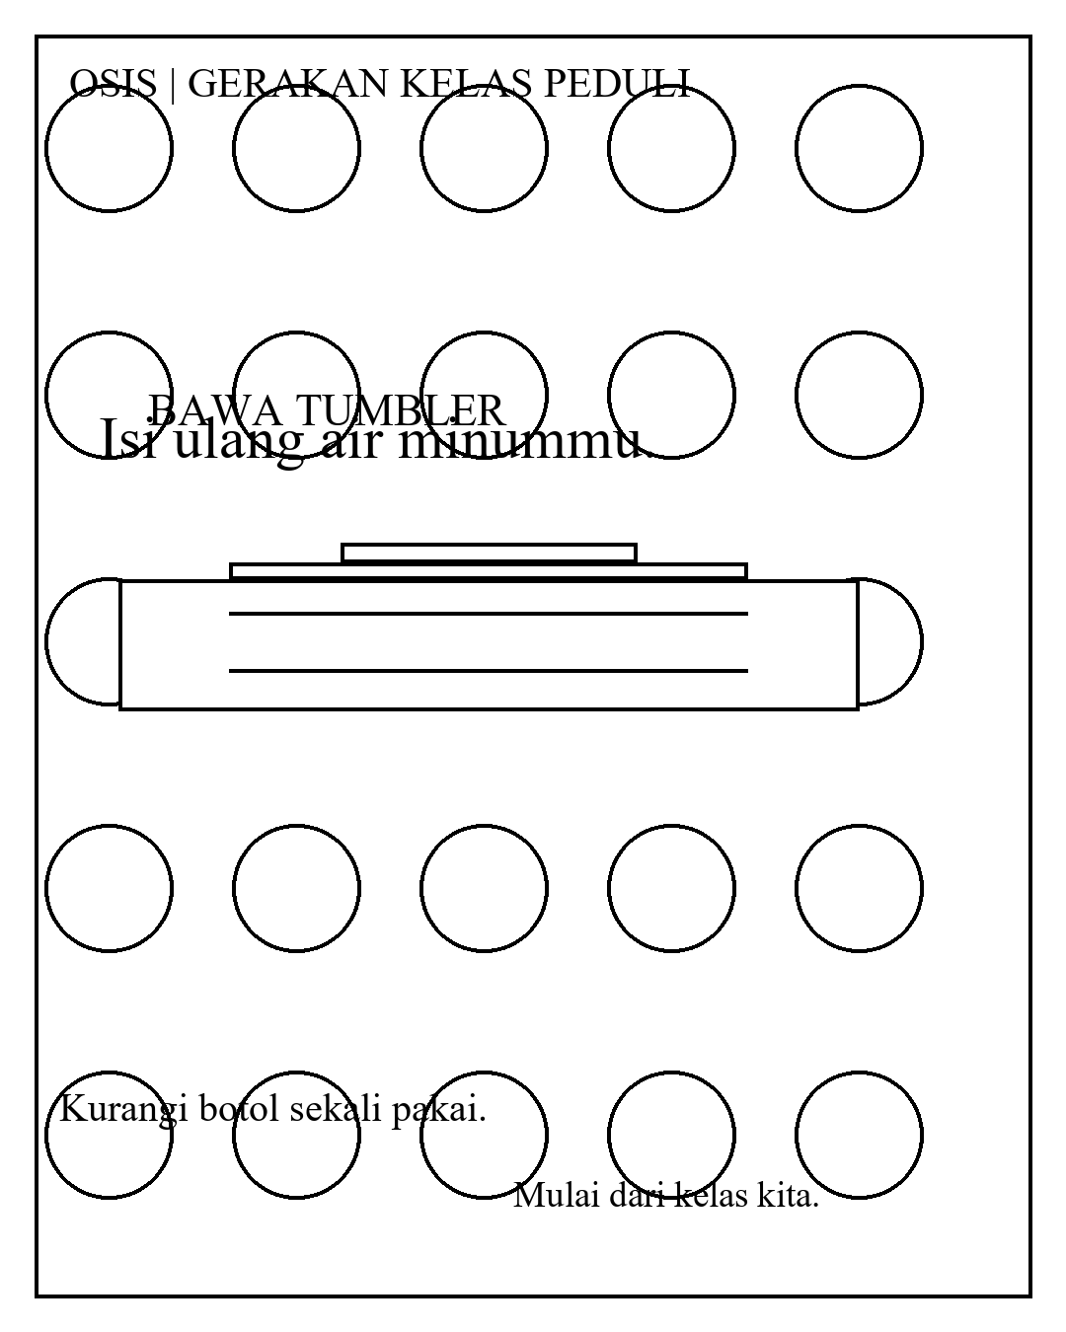
Kiri AS12: perlu revisi. Kanan AS11: contoh perbaikan.
1. Temukan tiga masalah dan sebutkan prinsip terkait.
2. Sebutkan pusat perhatian pada poster kanan dan alasannya.
3. Pilih dua perubahan mendesak jika waktu terbatas.
4. Jelaskan dua prinsip yang saling mendukung.
Panduan jawaban: teks bertumpuk mengganggu clarity; ikon melebar mengganggu proportion; ornamen berlebihan mengganggu simplicity dan space. Prioritas dapat berupa pemisahan teks dan pemulihan rasio ikon. Judul besar memberi emphasis, sedangkan jarak mendukung clarity. Jawaban lain diterima jika buktinya tepat.

B11 Kuis Modul 1
Pilih satu jawaban paling tepat. Setiap jawaban benar bernilai sama. Baca pembahasan setelah mengerjakan.
1. Tiga kartu memakai ikon dan perataan serupa. Prinsip yang diperkuat adalah ...
A. Unity
B. Emphasis
C. Distorsi
D. Resolusi
2. Gambar besar di kiri diimbangi beberapa unsur kecil di kanan. Ini dapat menunjukkan ...
A. Simetris
B. Keseimbangan asimetris
C. Tidak seimbang
D. Pengulangan identik
3. Mengatur urutan judul, gambar, dan ajakan merupakan penerapan ...
A. Ekspor
B. Piksel
C. Komposisi
D. Layer

B11 Kuis Modul 1 lanjutan
Pilih satu jawaban paling tepat. Setiap jawaban benar bernilai sama. Baca pembahasan setelah mengerjakan.
4. Ikon menjadi pipih setelah ditarik ke samping. Perbaikannya adalah ...
A. Menambah ornamen
B. Menghapus judul
C. Menebalkan garis
D. Memulihkan rasio lebar–tinggi
5. Pengulangan ikon dan jarak teratur terutama membentuk ...
A. Rhythm
B. Clarity
C. Format
D. Raster
6. Agar judul mudah ditemukan, tindakan tepat adalah ...
A. Semua teks sama besar
B. Membedakan ukuran judul dan keterangan
C. Menambah ornamen
D. Menghilangkan margin

B11 Kuis Modul 1 lanjutan
Pilih satu jawaban paling tepat. Setiap jawaban benar bernilai sama. Baca pembahasan setelah mengerjakan.
7. Perbaikan poster ramai yang sesuai simplicity adalah ...
A. Menghapus pengirim
B. Menghapus semua teks
C. Mengurangi hiasan yang tidak relevan
D. Memperbesar semua objek
8. Ajakan yang paling jelas adalah ...
A. Ayo berubah
B. Jadilah terbaik
C. Kita pasti bisa
D. Bawa tumbler dan isi ulang air minummu
9. Ruang kosong berguna untuk ...
A. Memisahkan kelompok dan membantu fokus
B. Menandakan desain belum selesai
C. Menggantikan semua teks
D. Menyamakan ukuran objek

B11 Kuis Modul 1 lanjutan
Pilih satu jawaban paling tepat. Setiap jawaban benar bernilai sama. Baca pembahasan setelah mengerjakan.
10. Judul besar menimpa gambar dan sulit dibaca. Perbaikan tepat adalah ...
A. Menambah efek
B. Memisahkan teks dan gambar sambil menjaga prioritas
C. Memperbesar gambar
D. Menghapus ajakan

B11 Kuis Modul 1 kunci dan pembahasan
1. A | TP 1. Kesamaan gaya menghubungkan unsur menjadi satu kelompok.
2. B | TP 1. Unsur berbeda dapat membentuk bobot yang saling mengimbangi.
3. C | TP 1. Komposisi mengatur hubungan seluruh unsur.
4. D | TP 1. Rasio menjaga bentuk saat ukuran berubah.
5. A | TP 1. Pengulangan dan interval menghasilkan pola.
6. B | TP 1. Perbedaan ukuran memberi prioritas visual.
7. C | TP 1. Kurangi gangguan tanpa menghapus informasi inti.
8. D | TP 1. Ajakan menyebut tindakan konkret.
9. A | TP 1. Jarak mendukung pengelompokan dan pembacaan.
10. B | TP 1. Penekanan perlu didukung ruang dan kejelasan.
Skor = jumlah benar ÷ jumlah soal × 100. Ambang awal 75 mengikuti proposal. Pada 10 soal, minimal 8 benar menghasilkan 80; pada 5 soal, minimal 4 benar menghasilkan 80. Konfirmasikan ambang sekolah sebelum penggunaan.

C Modul 2 Mengenal software desain
Tujuan: memilih alat yang sesuai, membuat poster sederhana, menyimpan berkas kerja, dan mengekspor gambar. Pelajari ketiga software lalu ikuti satu jalur praktik yang tersedia.

Raster dan vektor
Raster tersusun dari piksel dan dapat tampak pecah jika diperbesar jauh melampaui ukuran asli. Vektor memakai bentuk serta jalur geometris yang dapat diskalakan tanpa kehilangan ketajaman bentuknya. PNG tetap raster meskipun sumber dibuat pada aplikasi vektor.
Software | Fungsi dalam modul | Berkas kerja dan hasil
Photoshop | Mengolah gambar, teks, shape, dan layer dalam dokumen berbasis piksel; juga menyediakan bentuk dan teks vektor. | PSD mempertahankan struktur kerja; PNG untuk tampilan.
Canva | Menyusun elemen, teks, unggahan, dan posisi melalui editor. | Desain pada akun untuk revisi; PNG untuk hasil unduhan.
CorelDRAW | Mengolah objek serta teks terutama melalui alur vektor; dapat mengimpor raster. | CDR untuk kerja; PNG untuk tampilan.

Ruang kerja
Kenali kanvas atau halaman, alat pemilihan, alat bentuk, alat teks, pengaturan posisi dan ukuran, serta daftar layer atau objek. Letak panel dapat berbeda antarversi. Tujuannya menemukan fungsi, bukan menghafal posisi ikon.
Kata kunci: raster, vektor, piksel, kanvas, objek, layer, berkas kerja, ekspor.
Panduan memakai istilah umum Photoshop desktop, Canva di browser, dan CorelDRAW desktop. Cocokkan label dengan versi sekolah. Latihan memakai bentuk sederhana; tidak mengharuskan efek atau elemen premium.

C1 Brief praktik untuk tiga software
Buat poster “Bawa Tumbler” berukuran 1080 × 1350 piksel, orientasi potret. Gunakan latar putih dan elemen hitam pada latihan ini. Ukuran tersebut adalah spesifikasi tugas, bukan aturan semua poster.
Komponen | Isi
Pengirim contoh | OSIS | Gerakan Kelas Peduli
Judul | BAWA TUMBLER
Pendukung | Isi ulang air minummu.
Ajakan | Kurangi botol sekali pakai. Mulai dari kelas kita.
Ilustrasi | AS10 atau bentuk tumbler yang dibuat dari objek dasar.
Pengumpulan | Berkas kerja atau tautan desain, PNG 1080 × 1350 px, dan catatan langkah.
Sisakan margin kira-kira 80 px. Letakkan pengirim di atas, judul di bawahnya, keterangan, ikon di tengah, dan ajakan di bawah. Judul lebih dominan daripada keterangan. Sesuaikan posisi selama pesan tetap jelas.

SOP kerja umum
Baca brief → buat dokumen → tambahkan objek dan teks → atur posisi dan proporsi → periksa keterbacaan → simpan berkas kerja → ekspor PNG → buka kembali berkas kerja dan hasil ekspor.
Gunakan nama M2_Nama_Kelas. Simpan berkala dan sebelum ekspor. Pada Canva, gunakan nama desain tersebut dan periksa status penyimpanan. Jangan menghapus sumber setelah PNG selesai.

Persiapan
Pastikan software dan folder simpan dapat dipakai. Pada Canva, periksa akun, koneksi, dan akses elemen. Pada komputer bersama, gunakan folder sendiri dan keluar dari akun setelah pekerjaan tersimpan. Aplikasi dipilih berdasarkan fasilitas, bukan kewajiban memasang ketiganya.

C2 Jalur praktik Adobe Photoshop
Acuan fungsi: [R3], [R4], [R5]. Cocokkan label menu dengan versi dan bahasa aplikasi sekolah.
Alat atau bagian | Fungsi
Move Tool | Memilih dan memindahkan layer atau objek.
Rectangle dan Ellipse | Membuat bentuk; gunakan mode Shape agar bentuk dapat diatur.
Type Tool | Menambah dan menyunting teks.
Layers | Mengatur urutan, nama, dan visibilitas layer.
Transform | Mengubah ukuran dan posisi dengan memperhatikan rasio.

Langkah 1 sampai 5
1. Pilih File > New. Atur Width 1080, Height 1350, satuan pixels, RGB, dan latar putih. Periksa dimensi piksel untuk tugas digital ini; jangan hanya melihat angka resolusi per inci.
2. Simpan awal melalui File > Save As sebagai M2_Nama_Kelas.psd pada lokasi yang diizinkan guru.
3. Buat tumbler dari shape persegi panjang: badan, bahu lebih sempit, dan tutup. Gunakan isian putih serta garis hitam. Alternatifnya, tempatkan ikon AS10 melalui fasilitas penempatan gambar.
4. Gunakan Type Tool untuk membuat pengirim, judul, pendukung, dan ajakan pada layer terpisah. Warna teks hitam; ukuran judul lebih besar.
5. Pakai Move Tool untuk menata unsur. Ubah ukuran dengan Transform sambil menjaga rasio lebar–tinggi. Jika pipih, batalkan lalu periksa penguncian proporsi.

C2 Adobe Photoshop penyelesaian praktik
6. Namai layer, misalnya Judul, Ikon, dan Ajakan. Perbaiki urutan jika teks tertutup. Jangan meratakan semua layer pada berkas kerja.
7. Periksa ejaan, margin, dan jarak. Lihat desain keseluruhan dan perbesar untuk meninjau tepi objek.
8. Simpan PSD. Pilih File > Export > Export As, pilih PNG, dan periksa ukuran 1080 × 1350 px. Simpan sebagai M2_Nama_Kelas.png. Gunakan fungsi ekspor PNG setara jika label berbeda.
9. Buka PSD untuk memastikan objek masih dapat disunting; buka PNG untuk memeriksa hasil. Catat perbedaan kedua berkas.

Kendala dan tindakan
Kendala | Tindakan
Teks sulit dipilih | Pilih layer teks yang tepat dan gunakan Type Tool.
Tulisan tertutup | Periksa urutan dan pindahkan layer teks di atas objek penutup.
Ikon pipih | Pulihkan rasio sebelum mengubah ukuran.
Hanya tersedia PNG | Cari PSD; struktur layer tidak otomatis pulih dari PNG.
Refleksi: Mengapa judul dan ikon dipisah pada layer berbeda? Mengapa PSD tetap disimpan?
Pembahasan: Pemisahan memudahkan perubahan tiap unsur. PSD mempertahankan struktur kerja, sedangkan PNG adalah hasil gambar.

C3 Jalur praktik Canva
Acuan fungsi: [R6], [R7], [R8]. Cocokkan label menu dengan versi dan bahasa aplikasi sekolah.
Alat atau bagian | Fungsi
Custom size | Membuat dokumen baru sesuai ukuran.
Elements | Menambahkan bentuk dasar.
Text | Menambah dan mengatur kotak teks.
Uploads | Memasukkan ikon AS10.
Position | Mengatur perataan dan urutan objek.
Share dan Download | Membagikan akses atau mengunduh hasil.

Langkah 1 sampai 5
1. Masuk ke Canva. Dari halaman awal pilih Custom size atau Ukuran khusus, satuan px, lebar 1080 dan tinggi 1350. Buat desain kosong; ini berbeda dari mengubah ukuran desain lama.
2. Beri nama M2_Nama_Kelas. Pilih latar putih dan pastikan ukuran benar sebelum menyusun unsur.
3. Tambahkan persegi panjang melalui Elemen untuk badan, bahu, dan tutup tumbler. Atau unggah AS10 melalui Unggahan dan tempatkan di halaman.
4. Buat kotak teks terpisah untuk pengirim, judul, pendukung, dan ajakan. Gunakan hitam; bedakan ukuran judul dari keterangan.
5. Atur posisi. Tarik pegangan sudut untuk mengubah ukuran gambar secara proporsional. Gunakan Posisi untuk perataan dan urutan objek.

C3 Canva penyelesaian praktik
6. Periksa ejaan, ruang kosong, dan keterbacaan. Ganti elemen yang meminta pembelian jika akun tidak menyediakan aksesnya.
7. Pastikan status menunjukkan perubahan tersimpan. Buka desain kembali dari daftar proyek pada akun yang benar.
8. Pilih Bagikan > Unduh, pilih PNG dan halaman yang sesuai. Pertahankan ukuran hasil 1080 × 1350 px. Tidak perlu fitur ekspor tambahan.
9. Buka hasil PNG. Siapkan tautan desain dengan izin sesuai instruksi guru untuk pemeriksaan. PNG bukan sumber dengan objek terpisah.

Kendala dan tindakan
Kendala | Tindakan
Unduhan meminta pembayaran | Ganti elemen premium dengan bentuk dasar atau aset yang tersedia.
Belum tersimpan | Periksa koneksi dan status sebelum menutup desain.
Teks tertutup | Atur urutan melalui Posisi atau layer.
Tautan tidak terbuka bagi guru | Periksa izin yang diperlukan tanpa memberi akses edit kepada semua orang.
Refleksi: Apa perbedaan desain pada akun dengan PNG hasil unduhan?
Pembahasan: Desain akun mempertahankan objek yang dapat diedit dalam Canva; PNG merupakan gambar hasil gabungan.

C4 Jalur praktik CorelDRAW
Acuan fungsi: [R9], [R10], [R11]. Cocokkan label menu dengan versi dan bahasa aplikasi sekolah.
Alat atau bagian | Fungsi
Pick Tool | Memilih, memindahkan, dan mengubah ukuran objek.
Rectangle dan Ellipse | Membuat bentuk vektor.
Text Tool | Menambahkan judul dan keterangan.
Property Bar | Mengatur ukuran dan sifat objek.
Objects atau Object Manager | Memeriksa urutan serta kelompok objek.
Fill dan Outline | Mengatur isian serta garis.

Langkah 1 sampai 5
1. Pilih File > New. Atur orientasi potret, satuan piksel, ukuran 1080 × 1350, dan alur warna RGB untuk tugas digital.
2. Simpan melalui File > Save As sebagai M2_Nama_Kelas.cdr.
3. Buat tumbler dari persegi panjang untuk badan, bahu, dan tutup. Atur fill putih dan outline hitam. Susun bentuk agar dikenali.
4. Gunakan Text Tool untuk pengirim, judul, pendukung, dan ajakan sebagai objek terpisah. Bedakan ukuran sesuai peran.
5. Tata unsur menggunakan Pick Tool. Jaga rasio saat mengubah ukuran. Gunakan perataan dan urutan objek jika diperlukan.

C4 CorelDRAW penyelesaian praktik
6. Periksa margin, bentuk ikon, serta ejaan. Kelompokkan bagian ikon setelah posisinya tepat agar mudah dipindahkan bersama.
7. Simpan CDR. Pastikan teks dan objek latihan masih dapat dipilih serta diedit.
8. Gunakan File > Export atau fasilitas ekspor halaman. Pilih PNG dan cakupan seluruh halaman, bukan hanya objek terseleksi. Periksa hasil 1080 × 1350 px.
9. Buka CDR dan PNG untuk memeriksa isi serta ukuran. CDR digunakan untuk revisi dan PNG untuk tampilan web.

Kendala dan tindakan
Kendala | Tindakan
PNG hanya satu objek | Periksa opsi ekspor seleksi dan cakupan halaman.
Ukuran berbeda | Periksa satuan, dimensi ekspor, dan area keluaran.
Objek sulit dipilih | Periksa grup serta panel Objects atau Object Manager.
Tampilan berbeda di komputer lain | Periksa versi dan font; gunakan PNG sebagai pembanding.
Refleksi: Mengapa gambar vektor menjadi raster ketika diekspor sebagai PNG?
Pembahasan: Format keluaran menentukan representasi hasil. PNG menyimpan piksel meskipun sumber CDR berupa objek vektor.

C5 Lembar kerja praktik
Nama: ........................ Kelas: ........................
Software dan versi: ........................................................
Selesaikan brief melalui satu jalur. Catat bukti, bukan hanya menandai selesai.
Tahap | Bukti siswa
Dokumen sesuai ukuran | ................................................
Objek dan teks dibuat | ................................................
Posisi dan proporsi diatur | ................................................
Berkas kerja tersimpan | Nama atau tautan: ................................
PNG diperiksa | Nama dan ukuran: ................................
Kendala dan penyelesaian | ................................................
Keputusan desain dan alasan | ................................................

Latihan SOP
Urutkan: A ekspor PNG; B baca brief; C buat dokumen; D tata unsur; E simpan berkas kerja; F periksa hasil. Abaikan penyimpanan berkala untuk soal urutan ini, tetapi tetap lakukan saat praktik.
Kunci: B–C–D–E–A–F. Berkas kerja disimpan sebelum ekspor dan hasil dibuka kembali untuk memastikan keluaran benar.

Naskah video yang siap direkam
Pembuka: “Kita membuat poster Bawa Tumbler melalui software pilihan.”
Bagian 1: tunjukkan ukuran dan bidang kerja.
Bagian 2: peragakan alat bentuk dan ikon.
Bagian 3: buat teks, jelaskan perataan serta jarak.
Bagian 4: simpan sumber dan ekspor PNG.
Penutup: buka kedua berkas dan jelaskan perbedaannya.
Gunakan langkah jalur yang direkam sebagai narasi rinci. Tampilkan klik dengan jelas dan beri jeda. Ini adalah naskah produksi; video dan tangkapan layar nyata perlu direkam pada aplikasi sekolah.

C6 Rubrik praktik TP 2
Guru memeriksa proses dan berkas kerja, bukan hanya PNG. Setiap aspek diberi skor 1–4. Nilai = total skor ÷ 16 × 100.
Aspek | Deskriptor
Penggunaan fitur | 4: tepat dan mandiri; 3: tepat dengan bantuan ringan; 2: bantuan berulang untuk sebagian besar langkah; 1: belum menunjukkan operasi dasar.
Ukuran dan penataan | 4: ukuran tepat, unsur lengkap, proporsi terjaga; 3: kekurangan kecil; 2: beberapa unsur atau ukuran tidak sesuai; 1: susunan belum dapat digunakan.
Berkas kerja | 4: tersimpan rapi dan dapat diedit; 3: dapat diedit tetapi penamaan kurang rapi; 2: akses atau struktur bermasalah; 1: tidak ada bukti yang dapat diperiksa.
Ekspor dan pemeriksaan | 4: PNG sesuai, lengkap, dibuka kembali; 3: hasil sesuai tetapi pemeriksaan belum dicatat; 2: hasil ada namun ukuran atau isi keliru; 1: ekspor belum berhasil.
Skor: .... + .... + .... + .... = .... / 16
Nilai: .... / 100
Bukti dan penilai: ........................................................
Ambang awal 75 mengikuti proposal dan perlu disesuaikan dengan ketentuan sekolah sebelum digunakan. Jika belum tercapai, guru menentukan langkah yang diulang. Nilai praktik dan kuis dilaporkan terpisah.

C7 Kuis Modul 2
Pilih satu jawaban paling tepat. Setiap jawaban benar bernilai sama. Baca pembahasan setelah mengerjakan.
1. Urutan setelah poster selesai ditata adalah ...
A. Ekspor lalu hapus sumber
B. Simpan sumber, ekspor, periksa hasil
C. Hapus layer lalu simpan
D. Tutup tanpa menyimpan
2. Judul tertutup gambar. Periksa ...
A. Ukuran monitor
B. Nama folder
C. Urutan objek atau layer
D. Jumlah soal
3. Pernyataan benar tentang PNG adalah ...
A. Menyimpan semua layer terpisah
B. Sama seperti PSD
C. Hanya dibuat Canva
D. Gambar raster hasil ekspor

C7 Kuis Modul 2 lanjutan
Pilih satu jawaban paling tepat. Setiap jawaban benar bernilai sama. Baca pembahasan setelah mengerjakan.
4. Ikon berubah bentuk saat diperbesar. Perbaikannya ...
A. Menjaga rasio lebar–tinggi
B. Mengubah tinggi saja
C. Menambah hiasan
D. Menghapus sumber
5. Bukti pekerjaan mudah direvisi adalah ...
A. Foto layar
B. Berkas kerja atau desain akun yang dapat disunting
C. Nama PNG panjang
D. Unduhan paling besar

C7 Kuis Modul 2 kunci dan pembahasan
1. B | TP 2. Pertahankan sumber dan periksa hasil.
2. C | TP 2. Objek di depan dapat menutup teks.
3. D | TP 2. PNG bukan pengganti struktur kerja.
4. A | TP 2. Rasio mencegah distorsi tak diinginkan.
5. B | TP 2. Sumber yang dapat diedit mempertahankan struktur revisi.
Skor = jumlah benar ÷ jumlah soal × 100. Ambang awal 75 mengikuti proposal. Pada 10 soal, minimal 8 benar menghasilkan 80; pada 5 soal, minimal 4 benar menghasilkan 80. Konfirmasikan ambang sekolah sebelum penggunaan.

D Modul 3 Komunikasi visual
Tujuan: menentukan pengirim, penerima, pesan, dan media, lalu membuat poster yang sesuai audiens. Komunikasi visual memakai unsur yang dapat dilihat untuk memberi informasi, mengajak tindakan, atau membantu pengenalan.
Unsur | Pertanyaan | Contoh tumbler
Komunikator | Siapa menyampaikan? | OSIS sebagai pengirim contoh.
Komunikan | Siapa dituju? | Peserta didik di sekolah.
Pesan | Apa yang dipahami atau dilakukan? | Membawa tumbler dan mengisi ulang air minum.
Media | Melalui saluran apa? | Poster digital pada kanal kelas atau cetak di sekolah.
Perancang membantu pengirim menyusun pesan dan tidak selalu sama dengan pengirim. Karya menarik belum tentu efektif bila sasaran atau tindakan yang diharapkan tidak jelas.

Fungsi komunikasi visual
Fungsi informatif memberi keterangan, misalnya lokasi pengembalian buku. Fungsi persuasif mengajak tindakan, misalnya membawa tumbler. Fungsi identifikasi membantu mengenali lembaga atau kelompok, misalnya identitas perpustakaan. Satu karya dapat memiliki beberapa fungsi, tetapi tujuan utama perlu jelas.
Kata kunci: komunikator, komunikan, pesan, media, informatif, persuasif, identifikasi.

Latihan memasangkan
Perpustakaan membagikan poster di grup kelas untuk mengajak siswa membaca 15 menit sebelum pelajaran. Tentukan empat unsur komunikasinya.
Kunci: komunikator perpustakaan; komunikan siswa; pesan membaca 15 menit sebelum pelajaran; media poster digital melalui grup kelas. Jangan menyebut aplikasi pembuat desain sebagai penerima pesan.

D1 Memilih media dan audiens
Pertimbangan | Cetak | Digital
Penerimaan | Dibaca di lokasi pemasangan. | Dibaca melalui perangkat dan kanal audiens.
Desain | Periksa ukuran fisik, jarak baca, dan hasil cetak. | Periksa piksel, tampilan ponsel, dan ukuran berkas.
Pembaruan | Bahan diganti atau dicetak ulang. | Berkas dapat diperbarui, tetapi salinan lama dapat beredar.
Interaksi | Dapat memberi petunjuk lokasi atau kode tautan. | Saluran dapat memuat tautan; PNG sendiri bukan tombol interaktif.
Pilih media berdasarkan tempat audiens perlu menerima informasi. Cetak sesuai pesan di lokasi tertentu; digital sesuai kanal yang dipakai siswa. Pesan dapat disiapkan pada keduanya dengan penyesuaian keterbacaan.

Brief sebelum mendesain
Brief merangkum pengirim, audiens, pesan, tindakan, media, dan batas teknis. Brief membantu memutuskan unsur yang diperlukan. Mulailah dari kebutuhan pesan sebelum memilih ornamen.
Untuk poster yang dilihat sambil berjalan, gunakan kalimat singkat dan judul yang mudah dikenali pada jarak baca. Untuk ponsel, periksa teks setelah gambar tampil pada layar kecil. Jangan bergantung pada paragraf yang hanya terbaca ketika diperbesar.

Latihan pemilihan media
Ajakan tumbler perlu terbaca sebelum siswa membeli minuman di kantin. Pilih media dan lokasi serta berikan alasan.
Panduan: poster cetak dekat kantin sesuai karena berada pada saat keputusan dibuat. Poster digital dapat menjadi pengingat tambahan. Jawaban lain diterima bila menjelaskan akses dan kebiasaan audiens.

D2 Studi kasus poster literasi
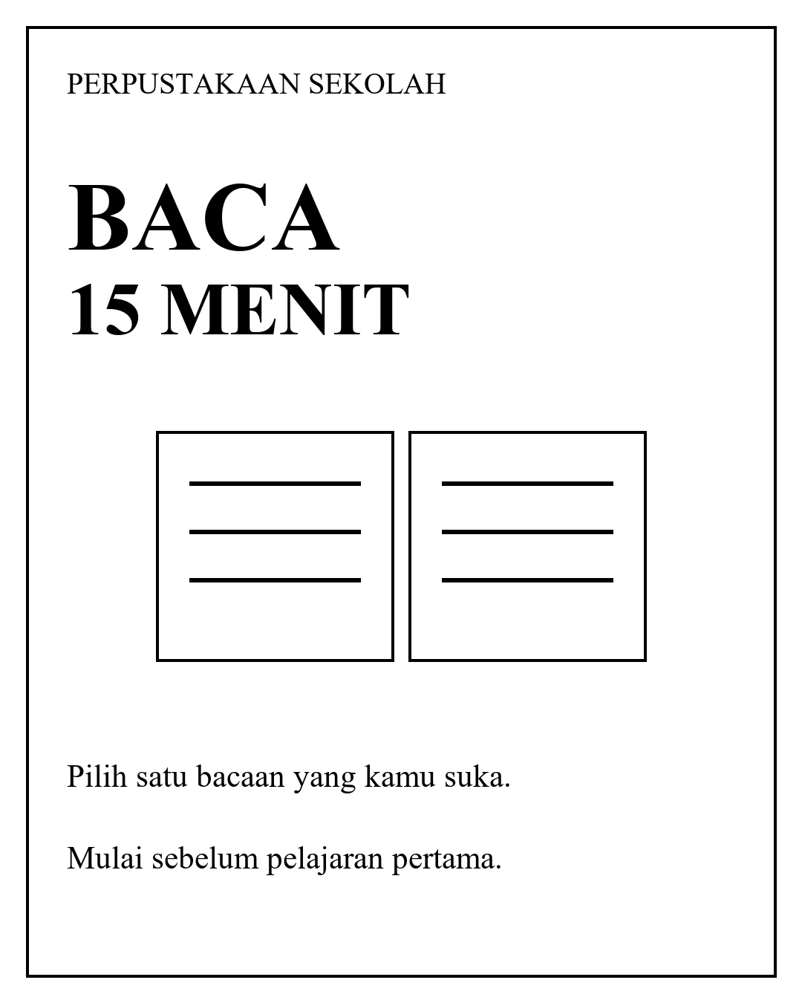
AS13. Kasus pembelajaran, bukan pengumuman resmi.
Perpustakaan ingin mengajak siswa membaca sebelum pelajaran. Analisis poster, lalu jawab:
1. Siapa pengirim dan penerimanya?
2. Apa tindakan yang diharapkan?
3. Apakah unsur dominan sesuai tujuan?
4. Sebutkan dua prinsip beserta bukti visualnya.
5. Jika pembaca mengira ajakan hanya untuk anggota perpustakaan, apa yang dapat diperjelas?
Panduan: pengirim perpustakaan; penerima siswa; tindakan membaca 15 menit sebelum pelajaran. Judul besar memberi emphasis, gambar buku mendukung pesan, dan jarak memberi space. Tambahkan “Untuk seluruh siswa” bila sasaran perlu ditegaskan tanpa memenuhi poster dengan teks berlebihan.

D3 Proyek mini poster komunikatif
Buat poster “Bawa Tumbler” untuk siswa di sekolah dengan satu software pilihan. Karya Modul 2 boleh direvisi, tetapi jelaskan perubahan berdasarkan brief dan prinsip desain.
1. Tetapkan pengirim contoh OSIS dan audiens siswa; tindakan yang dituju membawa tumbler dan mengisi ulang air minum.
2. Gunakan 1080 × 1350 px. Tampilkan pengirim, judul, ilustrasi relevan, dan ajakan.
3. Terapkan minimal tiga prinsip dan tunjukkan buktinya. Tidak wajib menyalin tata letak contoh.
4. Buat dua sketsa. Minta teman menyebutkan pesan tanpa membaca brief.
5. Revisi, simpan sumber dan PNG, lalu serahkan brief, penjelasan, dan catatan revisi.
Komponen brief | Isian siswa
Nama dan kelas | ................................................
Pengirim dan audiens | ................................................
Pesan dan tindakan | ................................................
Media dan alasan | ................................................
Tiga prinsip dan bukti | ................................................  ................................................
Berkas atau tautan kerja | ................................................
Pesan yang ditangkap teman | ................................................
Revisi dan alasan | ................................................  ................................................

D4 Rubrik karya TP 3
Guru menilai karya dan penjelasan. Setiap aspek bernilai 1–4. Nilai = total skor ÷ 20 × 100. Ambang awal 75 mengikuti proposal dan dikonfirmasi sebelum digunakan.
Aspek | Deskriptor
Kejelasan pesan | 4: pesan dan tindakan langsung dipahami; 3: pesan jelas tetapi tindakan kurang tegas; 2: perlu penjelasan tambahan; 1: pesan sulit ditentukan.
Audiens | 4: bahasa, gambar, dan media sesuai konteks siswa; 3: kekurangan kecil; 2: beberapa pilihan kurang sesuai; 1: sasaran tidak dipertimbangkan.
Prinsip desain | 4: minimal tiga prinsip konsisten dengan bukti yang dijelaskan; 3: tiga prinsip tampak dengan kekurangan kecil; 2: hanya satu–dua prinsip jelas atau alasan lemah; 1: penerapan belum ditunjukkan.
Teknis dan keterbacaan | 4: teks terbaca, ukuran sesuai, proporsi terjaga, ekspor lengkap; 3: kekurangan kecil; 2: masalah mengganggu pembacaan; 1: karya tidak dapat diperiksa.
Proses revisi | 4: brief, dua sketsa, masukan, dan revisi beralasan tersedia; 3: satu bukti kurang; 2: beberapa bukti tidak tersedia; 1: proses tidak dapat ditelusuri.
Skor: .... + .... + .... + .... + .... = .... / 20
Nilai: .... / 100
Penilai dan tanggal: ................................................

Periksa mandiri
Pesan dapat disebutkan dalam satu kalimat; audiens jelas; tindakan dapat dilakukan; teks tidak tertutup; gambar tidak pipih; tiga prinsip dapat dijelaskan; sumber dan PNG dapat dibuka. Daftar mandiri tidak menggantikan nilai guru.

D5 Kuis akhir
Pilih satu jawaban paling tepat. Setiap jawaban benar bernilai sama. Baca pembahasan setelah mengerjakan.
1. Mengatur hubungan judul, gambar, dan ajakan secara keseluruhan berkaitan dengan ...
A. Komposisi
B. Format
C. Resolusi
D. Lisensi
2. Semua teks sama besar. Agar pesan utama menonjol, lakukan ...
A. Tambah hiasan
B. Bedakan judul dan keterangan
C. Hapus margin
D. Pipihkan ikon
3. Desain sederhana tetap mempertahankan ...
A. Semua ornamen
B. Semua efek
C. Pesan dan informasi penting
D. Gambar besar tanpa teks

D5 Kuis akhir lanjutan
Pilih satu jawaban paling tepat. Setiap jawaban benar bernilai sama. Baca pembahasan setelah mengerjakan.
4. Untuk mengganti judul nanti, sumber terbaik adalah ...
A. Foto layar kecil
B. PNG diperkecil
C. Foto cetakan
D. Berkas kerja atau desain akun yang dapat diedit
5. Ekspor terpotong. Periksa ...
A. Cakupan halaman dan pengaturan ekspor
B. Jumlah hiasan saja
C. Judul saja
D. Ukuran monitor
6. Hasil PNG diperiksa ...
A. Tidak perlu
B. Setelah ekspor dengan membuka hasil
C. Setelah sumber dihapus
D. Sebelum dokumen dibuat

D5 Kuis akhir lanjutan
Pilih satu jawaban paling tepat. Setiap jawaban benar bernilai sama. Baca pembahasan setelah mengerjakan.
7. Komunikan poster OSIS untuk mengajak siswa membawa tumbler adalah ...
A. Aplikasi desain
B. OSIS
C. Siswa yang dituju
D. Berkas PNG
8. Tindakan utama pada brief tumbler paling jelas dinyatakan dengan ...
A. Desain keren
B. Mari lebih baik
C. Lihat gambar ini
D. Bawa tumbler dan isi ulang air minummu
9. Agar ajakan diterima ketika siswa di kantin, pilih ...
A. Poster di titik terlihat dekat kantin
B. File pribadi pengembang
C. Poster dalam folder tertutup
D. Berkas tanpa penyebaran

D5 Kuis akhir lanjutan
Pilih satu jawaban paling tepat. Setiap jawaban benar bernilai sama. Baca pembahasan setelah mengerjakan.
10. Teman salah memahami pesan poster. Tindakan terbaik ...
A. Menolak masukannya
B. Revisi pesan atau susunan lalu minta umpan balik lagi
C. Tambah hiasan saja
D. Ganti ekstensi

D5 Kuis akhir kunci dan pembahasan
1. A | TP 1. Komposisi mengatur seluruh unsur.
2. B | TP 1. Hierarki memerlukan prioritas visual.
3. C | TP 1. Kesederhanaan tidak menghilangkan kebutuhan pesan.
4. D | TP 2. Struktur kerja memungkinkan revisi.
5. A | TP 2. Ekspor dapat mengambil seleksi atau area yang keliru.
6. B | TP 2. Pemeriksaan memastikan isi dan ukuran tepat.
7. C | TP 3. Komunikan merupakan penerima pesan.
8. D | TP 3. Kalimat menyebut perilaku konkret.
9. A | TP 3. Media sesuai konteks penerimaan.
10. B | TP 3. Revisi menanggapi kesenjangan pemahaman.
Skor = jumlah benar ÷ jumlah soal × 100. Ambang awal 75 mengikuti proposal. Pada 10 soal, minimal 8 benar menghasilkan 80; pada 5 soal, minimal 4 benar menghasilkan 80. Konfirmasikan ambang sekolah sebelum penggunaan.
Pemetaan: soal 1–3 TP 1, 4–6 TP 2, dan 7–10 TP 3. Ringkasan per TP bersifat diagnosis konsep. Total kuis yang memenuhi ambang belum membuktikan keterampilan; gunakan rubrik praktik dan karya.

E Glosarium dan umpan balik web
Istilah | Arti
Audiens | Kelompok penerima pesan.
Brief | Ringkasan tujuan, sasaran, pesan, media, dan batas teknis.
Ekspor | Menghasilkan berkas keluaran dari dokumen kerja.
Hierarki | Urutan prioritas visual.
Kanvas | Bidang penyusunan unsur.
Layer | Lapisan kerja yang dapat dipilih dan diatur terpisah.
Margin | Jarak antara unsur dan tepi.
Objek | Unsur yang dapat dipilih, misalnya teks dan bentuk.
Piksel | Unit penyusun gambar raster.
Raster | Gambar berbasis piksel.
Vektor | Gambar berbasis bentuk dan jalur geometris.
Berkas kerja | Dokumen yang mempertahankan struktur revisi.
PNG | Format raster hasil tampilan, bukan pengganti struktur kerja.

Teks siap digunakan
Benar: “Tepat. Baca alasan untuk menguatkan pemahamanmu.”
Salah: “Belum tepat. Tinjau materi terkait, lalu coba lagi.”
Belum tuntas: “Pelajari bagian yang keliru sebelum mengulang kuis.”
Aktivitas selesai: “Siapkan bukti praktik untuk dinilai guru.”
Modul terkunci: “Selesaikan aktivitas dan kuis modul sebelumnya.”

F Pemetaan soal dan aset
Kode soal | Jumlah | Cakupan
M1-01–M1-10 | 10 | Sembilan prinsip dan penerapan gabungan; TP 1.
M2-01–M2-05 | 5 | SOP, objek, format, proporsi, bukti kerja; TP 2.
AK-01–AK-03 | 3 | Komposisi, emphasis, simplicity; TP 1.
AK-04–AK-06 | 3 | Sumber, ekspor, pemeriksaan; TP 2.
AK-07–AK-10 | 4 | Audiens, pesan, media, revisi; TP 3.
Soal pilihan ganda dilengkapi latihan uraian, praktik, dan proyek. Kisi-kisi awal ini menjadi bahan penelaahan P10; belum merupakan pernyataan bahwa soal telah divalidasi.
Kode | Penggunaan aset
AS01 | Unity: unsur terpisah dan konsisten.
AS02 | Balance: simetris dan asimetris.
AS03 | Composition: susunan acak dan berkelompok.
AS04 | Proportion: distorsi dan rasio terjaga.
AS05 | Rhythm: jarak acak dan pola teratur.
AS06 | Emphasis: unsur setara dan dominan.
AS07 | Simplicity: dekorasi ramai dan fokus.
AS08 | Clarity: teks bertumpuk dan terpisah.
AS09 | Space: bidang padat dan bermargin.
AS10 | Ikon tumbler untuk praktik.
AS11 | Poster komunikatif sebagai acuan.
AS12 | Poster sengaja bermasalah untuk latihan.
AS13 | Poster literasi untuk studi kasus.

F Petunjuk aset dan anotasi
ZIP berisi 13 ilustrasi dalam PNG untuk web dan SVG untuk penyuntingan sesuai dukungan aplikasi. Nama berkas menggunakan kode pada caption. Daftar sumber tersedia pula dalam JSON.

Anotasi web
Gunakan “Pembacaan contoh” sebagai teks pendamping tiap prinsip. Pada AS11, penanda dapat menuju judul untuk emphasis, sela antarbagian untuk space, ikon untuk relevansi gambar, dan ajakan untuk clarity. Pada AS12, tandai teks bertumpuk, ikon melebar, dan dekorasi berlebihan.

Alternatif teks gambar
AS01: unsur tidak seragam dibanding kartu konsisten.
AS02: susunan simetris dibanding asimetris.
AS03: unsur tersebar dibanding berkelompok.
AS04: tumbler melebar dibanding proporsional.
AS05: lingkaran acak dibanding pola teratur.
AS06: lingkaran setara dibanding satu dominan.
AS07: tumbler dengan dekorasi dibanding tanpa dekorasi.
AS08: teks bertumpuk dibanding terpisah.
AS09: bidang padat dibanding bermargin.
AS10: ikon tumbler garis hitam.
AS11: poster ajakan tumbler dengan judul dominan.
AS12: poster bertumpuk dan ikon terdistorsi.
AS13: poster membaca 15 menit sebelum pelajaran.

Sumber dan penerapan
Ilustrasi dibuat khusus untuk GrafikaKu tanpa foto, logo, atau tangkapan layar pihak ketiga. Aset boleh dipakai dan disunting untuk materi serta web. Berkas font tidak didistribusikan. Poster merupakan contoh pembelajaran.
Periksa keterbacaan pada ponsel, sediakan pembesaran, serta alternatif tombol untuk aktivitas seret. Tangkapan layar dan video nyata dibuat pada versi aplikasi sekolah. Jangan menyebut ilustrasi sebagai tangkapan layar.

G Rujukan
[R1] Adobe. Graphic design basics.
https://www.adobe.com/learn/express/web/graphic-design-basics
[R2] Cornell University. Principles of Design.
https://char.txa.cornell.edu/language/PRINCIPL/principl.htm
[R3] Adobe. Create documents using presets.
https://helpx.adobe.com/photoshop/desktop/create-open-import-images/create-images/create-documents-using-presets.html
[R4] Adobe. Draw rectangular shapes with the Rectangle tool.
https://helpx.adobe.com/photoshop/using/tool-techniques/rectangle-tool.html
[R5] Adobe. Save your work.
https://helpx.adobe.com/photoshop/desktop/save-and-export/save-files/save-your-work.html
[R6] Canva. Design from scratch.
https://www.canva.com/en_au/help/design-from-scratch/
Diakses 22 Oktober 2026. Rujukan mendukung konsep dan fungsi; contoh, brief, latihan, dan soal dikembangkan untuk GrafikaKu.

G Rujukan dan pemeriksaan akhir
[R7] Canva. Text and the Font Library.
https://www.canva.com/design-school/resources/finding-fonts-and-using-text/
[R8] Canva. Download or save designs to your device.
https://www.canva.com/help/download-or-purchase/
[R9] Corel. Starting and opening drawings.
https://product.corel.com/help/CorelDRAW/540229932/Main/EN/Documentation/CorelDRAW-Starting-and-opening-drawings.html
[R10] Corel. How to draw rectangles, squares, and ellipses.
https://www.coreldraw.com/en/learn/tutorials/basic-shapes/
[R11] Corel. Export objects and pages.
https://help.coreldraw.com/CorelDRAW/540111192/Documentation-Windows/CorelDRAW-en/CorelDRAW-Export-assets.html
Acuan internal: Proposal GrafikaKu Revisi, Tabel 2, 6, dan 14; Timeline revisi 2 (1), kegiatan P9.

Pemeriksaan sebelum publikasi
1. Guru memeriksa ketepatan materi dan kesesuaiannya dengan kelas XI.
2. Kelompok mencocokkan menu dengan versi software sekolah.
3. Pengembang memisahkan materi siswa, kunci, dan catatan implementasi.
4. Ambang dikonfirmasi; skor konsep, praktik, dan karya tidak dicampur tanpa aturan.
5. Semua ilustrasi diperiksa keterbacaannya pada perangkat sasaran.
6. Rekaman dan tangkapan layar ditambahkan setelah dibuat pada aplikasi sekolah.

